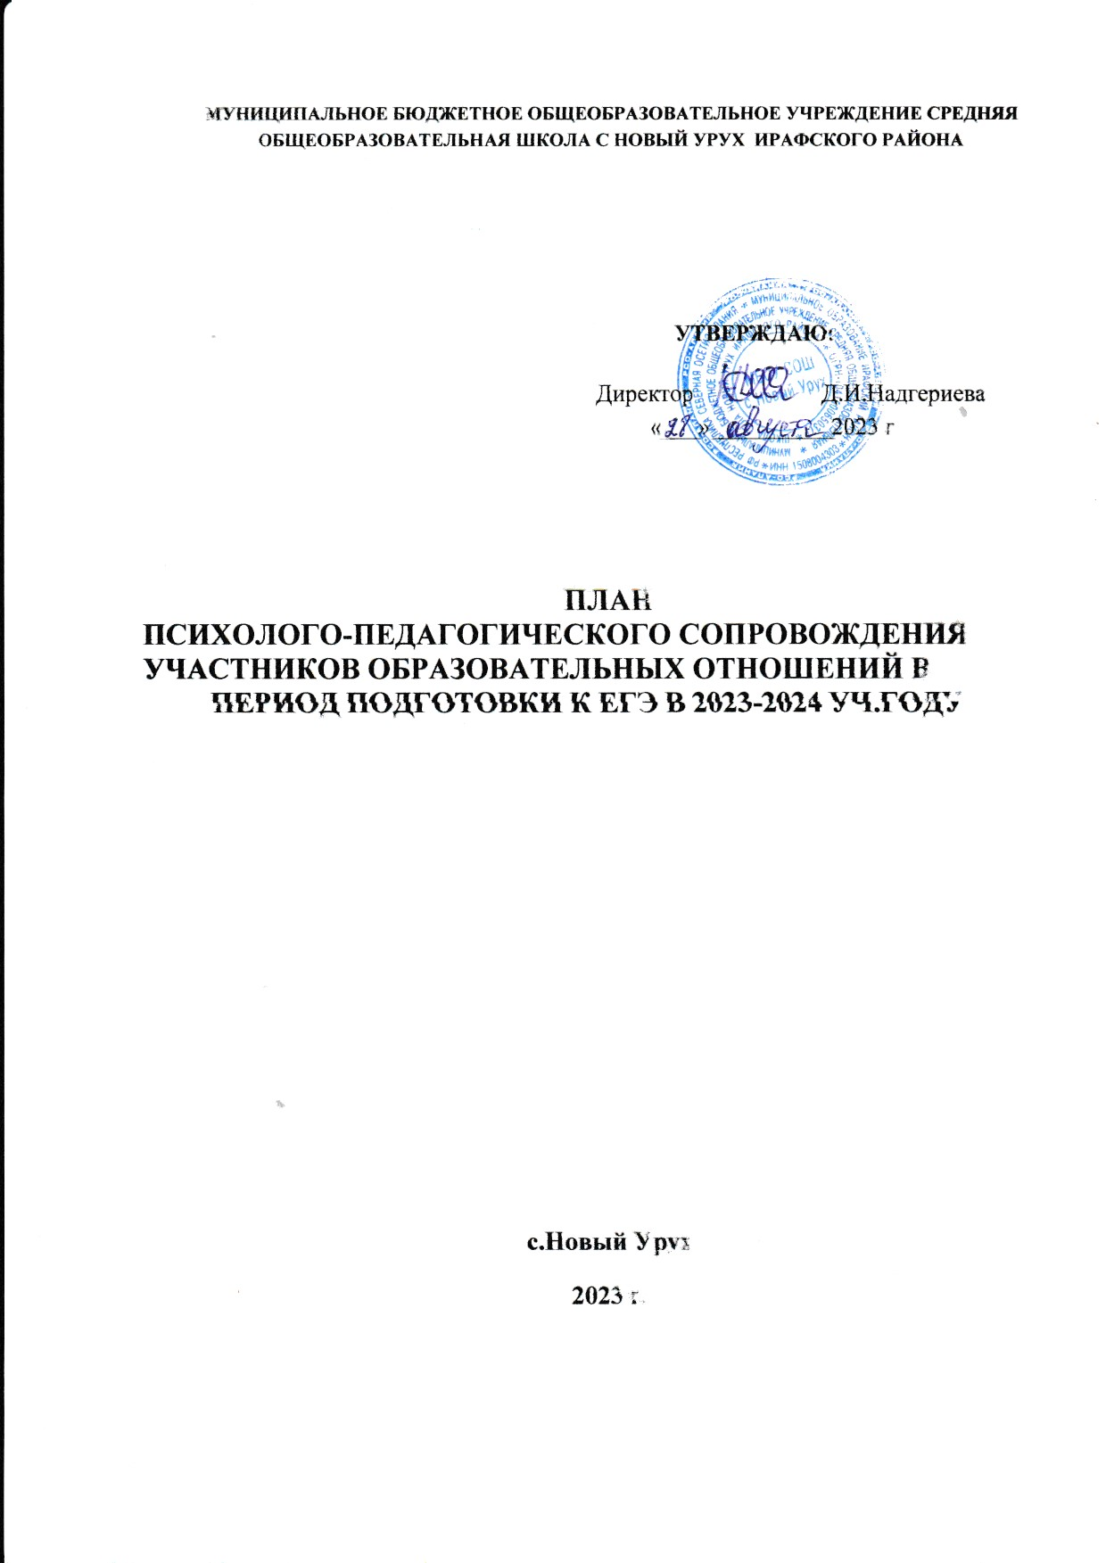

План психолого-педагогического сопровождения участников
образовательных отношений в период подготовки к ЕГЭ
Срок | Задача | Результат
Подготовительный этап
Август | Изучить нормативно-правовые документы, методические рекомендации по организации и проведению ЕГЭ | Классный руководитель использует информацию на родительских собраниях и классных часах для тренингов и мастер-классов
 | Оформить классный стенд по сопровождению учеников и их родителей в период подготовки к ЕГЭ | Ученики и родители имеют представление о процедуре проведения ЕГЭ, обязательных предметах и предметах по выбору. Знают достоверные источники информации о ЕГЭ
Информационное направление
Сентябрь | Разработать рекомендации, буклеты для старшеклассников:  - «Готовимся к экзаменам»;  - «Как управлять своими эмоциями»;- «Профилактика экзаменационных стрессов» | Ученики получают конкретные рекомендации, понимают, какие психологические трудности у них есть, знают, как их устранить, чтобы успешно сдать экзамены
 | Разработать рекомендации, буклеты для родителей:  - «Как помочь детям подготовиться к экзаменам и сохранить здоровье»;- «Поддержка ребенка во время подготовки к экзаменам: советы родителям» | Родители знают способы и Приемы поддержки ребенка во время подготовки к экзаменам. Оказывают ему своевременную помощь. Создают в семье условия для успешной сдачи экзамена
В течение года | Разместить актуальную информацию на официальном сайте ОО, в электронном дневнике | Ученики и родители имеют доступ к актуальной информации.  Знают основные направления Деятельности школы по  организации и проведению ЕГЭ, когда и какие мероприятия  проводятся
Профилактическое направление
В течение  года | Провести родительские тренинги, практикумы:  - «ЕГЭ в вопросах и ответах»;  - «Особенности организации и проведения ЕГЭ»;  - «Как поддержать ребенка»; | Родители имеют представление о процедуре проведения ЕГЭ, обязательных предметах и предметах по выбору. Понимают мотивы поведения ребенка в предэкзаменационный период, его состояние. Могут оказать ему

 | «Учимся заполнять экзаменационные  бланки» | психологическую помощь
 | Провести беседы, групповые консультации с учениками по темам:  - «Что я знаю о ЕГЭ»;  - «Как подготовиться к ЕГЭ»;  - «Как организовать свой день, чтобы все успеть и подготовиться к экзаменам» | Ученики получают достоверную информацию о процедуре экзамена, правилах и требованиях. Знают, как рационально организовать режим дня, чтобы времени хватило на подготовку и отдых. Меньше волнуются, чувствуют себя уверенно
Диагностическое направление
Октябрь- декабрь | Провести диагностику готовности учеников к сдаче экзаменов | Классный руководитель знает, какие трудности и проблемы испытывают  школьники. Понимает, какую помощь необходимо оказать. Совместно с педагогом-психологом и учителями-  предметниками разрабатывает индивидуальные программы поддержки учеников. Доводит эту информацию до сведения родителей и совместно с ними  определяет, какую помощь семья может оказать ребенку. Ученики знают характер трудностей и как с ними справиться
 | Изучить особенности образовательной деятельности учеников, учебной мотивации, тревожности, работоспособности, особенностей восприятия различных типов информации
 | Выявить индивидуальные особенности и склонности учеников, их потенциальные возможности
 | Посетить уроки с целью наблюдения за индивидуальным стилем образовательной деятельности учеников
Ноябрь- декабрь | Выявление учеников группы риска | Классный руководитель знает учеников группы риска. Совместно с педагогом-психологом разрабатывает индивидуальные программы поддержки этих учеников. Доводит информацию до сведения родителей и учителей- предметников
Консультационное направление
Октябрь- декабрь | Организовать совместно с педагогом- психологом индивидуальное консультирование педагогов, учеников и их родителей по результатам диагностической работы | Классный руководитель Корректирует план работы с учениками и родителями. Знает ключевые проблемы учеников, понимает приоритетные Направления работы с классом и родителями
 | Организовать совместно с педагогом- психологом, учителями-предметниками консультирование учеников и их родителей по выбору предметов для экзаменов на основе результатов диагностики | Ученики осознают свои сильные и слабые стороны в изучении того или иного предмета, понимают, какие результаты на ЕГЭ могут получить.  Знают, что следует предпринять, чтобы результаты были выше предполагаемых
В течение | Организовать индивидуальное | Ученики получают

года | консультирование учеников группы риска и их родителей по вопросам подготовки к ЕГЭ | своевременную помощь, анализируют причины трудностей при изучении того или иного предмета, осознают, какие пробелы есть в знаниях и как их устранить, повышают успеваемость. Родители знают, как помочь детям
 | Принять участие в заседаниях малого педагогического совета, совещаниях по проблемам подготовки к экзаменам, в консультациях с учителями-предметниками | Классный руководитель, учителя- предметники знают, кто из учеников класса нуждается в дополнительной помощи. С учетом этих знаний совместно разрабатывают индивидуальные программы подготовки к ЕГЭ
 | Поддерживать постоянную связь в триаде «родитель — учитель — ученик» | Все участники образовательных отношений получают актуальную информацию. Родители — активные участники образовательного процесса
Коррекционно-развивающее направление
Сентябрь —  декабрь | Выработать предложения по оптимизации процесса подготовки учеников к ЕГЭ | Классный руководитель совместно с учителями- предметниками, педагогом- психологом формирует банк методов и приемов, которые помогают успешно подготовиться к ЕГЭ
 | Принять участие в разработке индивидуальных образовательных маршрутов | Ученики, которые испытывают затруднения в обучении, получают помощь с учетом дифференцированного подхода к обучению
Январь— май | Оказать адресную поддержку и помощь ученикам с учетом их индивидуальных особенностей | Ученики получают своевременную помощь в зависимости от своих индивидуальных особенностей. Понимают причины своих психологических проблем, связанных с подготовкой к ЕГЭ, владеют способами и приемами их устранения
Февраль— май | Организовать практические занятия для учеников группы риска по формированию готовности к сдаче экзаменов | Ученики получают своевременную помощь, анализируют вместе с классным руководителем, учителями-предметниками, педагогом-психологом причины трудностей при изучении того или иного предмета.  Получают конкретные рекомендации, осознают, какие пробелы есть в знаниях и как
 | Организовать взаимодействия с педагогом- психологом по проведению групповых коррекционно- развивающих занятий по психологической подготовке учеников к ЕГЭ
 | Организовать дополнительные занятия

 | (индивидуальные, групповые) по | их устранить, повышают успеваемость.  Участвуют в тренингах, практикумах, на которых учатся Преодолевать тревожность, управлять собственным временем и организовывать свою работу. Знают способы и приемы снятия психического и физического напряжения
 | подготовке к ЕГЭ в рамках сотрудничества с учителями-предметниками
 | Реализовать комплекс индивидуальных и групповых мероприятий поддержки и помощи ученикам при подготовке к ЕГЭ
 | Организовать работу с учениками группы риска по усвоению приемов запоминания, освоения способов справиться с тревогой, актуализации внутренних ресурсов
 | Организовать работу с учениками группы риска по повышению учебной мотивации, выработке навыка использовать особенности своего типа мышления, индивидуального учебного стиля деятельности
Заключительный этап
Июнь | Отследить состояние учеников после проведения ЕГЭ | Классный руководитель получает информацию о результатах психолого-педагогического сопровождения учеников при подготовке и сдаче ЕГЭ.  Знает, какие ошибки были, в каких случаях и почему результаты оказались ниже предполагаемых. С учетом этой информации корректирует план сопроводительной деятельности на будущее
 | Проанализировать результаты организации психолого-педагогического сопровождения
 | Проанализировать возникшие педагогические проблемы при подготовке и проведении ЕГЭ

